ПРИЛОЖЕНИЕ 1

Утверждено

распоряжением Администрации

Златоустовского городского округа

от 15.05.2025 г. № 1613-р/АДМ

ОБЩЕСТВО С ОГРАНИЧЕННОЙ ОТВЕТСТВЕННОСТЬЮ МНОГОПРОФИЛЬНАЯ КОМПАНИЯ

«РЕСУРС»

ОГРН 1187456041211 ИНН/КПП 7453324197/745301001, р. сч. 40702810272000029835 в Челябинском отделении № 8597 ПАО Сбербанк, к. сч. 30101810700000000602 БИК 047501602

Юр. адрес: 454080, г. Челябинск, пос. Мелькомбинат 2, уч. 1, 39-65, тел. 89049787133, mpkresurs@inbox.ru

**ВНЕСЕНИЕ ИЗМЕНЕНИЙ В ПРОЕКТ ПЛАНИРОВКИ И МЕЖЕВАНИЯ ТЕРРИТОРИИ, РАСПОЛОЖЕННОЙ ПО АДРЕСНОМУ ОРИЕНТИРУ: ЧЕЛЯБИНСКАЯ ОБЛАСТЬ, Г. ЗЛАТОУСТ, I И II КВАРТАЛЫ РАЙОНА СЕВЕРО-ЗАПАД**

***Основная (утверждаемая) часть проекта межевания территории***

Графическая часть

Раздел 1

2025

**ВНЕСЕНИЕ ИЗМЕНЕНИЙ В ПРОЕКТ ПЛАНИРОВКИ И МЕЖЕВАНИЯ ТЕРРИТОРИИ, РАСПОЛОЖЕННОЙ ПО АДРЕСНОМУ ОРИЕНТИРУ: ЧЕЛЯБИНСКАЯ ОБЛАСТЬ, Г. ЗЛАТОУСТ, I И II КВАРТАЛЫ РАЙОНА СЕВЕРО-ЗАПАД**

***Основная (утверждаемая) часть проекта межевания территории***

Графическая часть

Раздел 1

Заказчик: Администрация Златоустовского городского округа

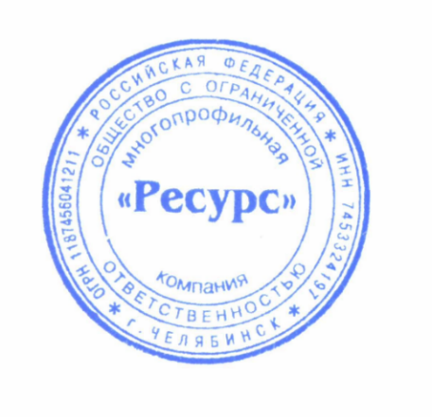

|  |  |  |
| --- | --- | --- |
| Директор | ______________________ | Е. П. Левашов |

2025

